Tujuan
Memberikan panduan dalam Pengoperasian, Pembersihan dan Pemeliharaan alat Climatic Chamber Memmert agar dilakukan dengan baik dan benar.

Ruang Lingkup
Kegiatan yang berhubungan dengan Pengoperasian, Pembersihan dan Pemeliharaan Climatic Chamber Memmert HPP 1400/2200.

Penanggung Jawab

Manager Pemastian Mutu bertanggung jawab untuk mengesahkan dan menjamin instruksi kerja dilaksanakan dengan baik

Asisten Manager Pemenuhan Regulasi bertanggung jawab memeriksa, menyetujui dan memastikan instruksi kerja dilaksanakan dengan baik

Supervisor Peninjauan Mutu Produk bertanggung jawab menyusun, mengkaji secara berkala, dan memastikan bahwa instruksi kerja ini dilaksanakan secara konsisten, baik dan benar

Pelaksana yang terkualifikasi bertanggung jawab untuk:
    - Mengoperasikan, membersihkan dan memelihara Climatic Chamber Memmert HPP 1400/2200 sesuai dengan prosedur yang berlaku.
    - Melaporkan penyimpangan yang terjadi selama pengoperasian, pembersihan dan pemeliharaan kepada Supervisor.

Definisi
Climatic Chamber Memmert HPP 1400/2200 adalah alat simulasi/pengujian beberapa kondisi temperature (suhu) dan humidity (kelembapan) dalam hal ini Climatic Chamber digunakan untuk menguji Stabilitas Produk/Obat.

Referensi

5.1. Cara Pembuatan Obat yang Baik Tahun 2024
5.2. Cara Pembuatan Obat Tradisional yang Baik Tahun 2021
5.3. Operating Instructions Memmert Constant Climatic Chamber HPP 1400/2200

Alat dan Bahan

Alat Pelindung Diri
- Sarung Tangan
- Masker

Alat
- Lap Bebas Serat

Bahan
- Produk
- Purified Water (air murni)

Instruksi Kerja Pengoperasian

Persiapan

Panel Kontrol Climatic Chamber Memmert 1400/2200

1
2
3 4
5
6
7
8
TEMP
22
AN
12.09.2012
Manual mode
13:44
.4 °C
0 %
Set 37.0 °C
TIMER
04h 30m
End 13:30 23.11.
30%rh
Set 30 %rh
HUMIDITY
ALARM
min max
35.5 °C 38.5 °C
auto
+- 0.0 K
OONN
9 10 11
12
13
14 15
16 17
18
19

Keterangan :
Panel Alat
1. Tombol aktivasi untuk pengaturan temperatur
2. Set point dan aktual display temperatur
3. Tampilan kecepatan kipas
4. Tombol aktivasi untuk kecepatan kipas
5. Menu
6. Tombol pemograman pengaturan alat
7. Tampilan pemograman alat
8. Tombol aktivasi pemograman pengaturan alat
9. Tombol aktivasi operasi dengan penghitung mundur digital dengan pengaturan waktu target yang dapat disesuaikan dari 1 menit sampai 99 hari (dalam operasi waktu)
10. Switch on/off
11. Tampilan operasi dengan penghitung mundur digital dengan pengaturan waktu target yang dapat disesuaikan dari 1 menit sampai 99 hari (dalam operasi waktu)
12. Tampilan display kontrol kelembaban
13. Tombol aktivasi pengaturan kelembaban
14. Tombol pengaturan penyesuaian setpoint
15. Tombol enter
16. Tombol pemantauan kelembaban dan pengaturan temperatur
17. Tampilan pemantauan kelembaban dan pengaturan temperatur
18. Tampilan grafik monitoring temperatur dan kelembaban
19. Tombol grafik monitoring temperatur dan kelembaban

Mode Menu

1
2
3
4
5
12 13
14 15
LANGUAGE
TIME
PROG
PROTOCOL
CALIB
ON
6
7
8
9
10 11
16 17
18
19
USER ID
SOUND
SETUP

Keterangan :
Panel Mode Menu
1. Tombol aktivasi pengaturan pilihan bahasa
2. Tampilan pengaturan pilihan bahasa
3. Tampilan pengaturan tanggal dan waktu
4. Tombol tampilan pengaturan tanggal dan waktu
5. Menu (keluar aktivasi dan kembali ke operasi mode)
6. Tombol aktivasi pengaturan kunci
7. Tampilan pengaturan display alat
8. Tampilan penyesuaian alat
9. Tombol aktivasi kontrol penyesuaian alat
10. Tombol pengaturan penyesuaian setpoint
11. Tombol Enter (hanya menerima suatu pengaturan yang dibuat dengan kontrol gilirannya)
12. Tombol aktivasi pengaturan program
13. Tampilan program
14. Tampilan protokol layar
15. Tombol aktivasi pengaturan protokol layar
16. Tombol acoustic penyesuaian sinyal
17. Tampilan acoustic penyesuaian sinyal
18. Display User ID
19. Tombol aktivasi pengguna User ID

Pengoperasian

Menyalakan alat :
a. Pastikan alat dalam keadaan bersih
b. Pastikan wadah penampung air murni sudah terisi air murni
c. Pastikan sambungan kran air tidak bocor
d. Hubungkan alat dengan arus listrik
e. Nyalakan switch on UPS
f. Tunggu hingga mode UPS berubah menjadi mode
g. Tekan tombol on/off climatic chamber

Setting temperatur alat :
a. Tekan tombol aktivasi pada parameter suhu.

Set 37_{.0°C}
22.4 °C
TEMP

b. Dengan memutar kontrol berbelok ke kiri atau kanan, sesuaikan nilai suhu yang ditetapkan (misalnya untuk 40,0°C).
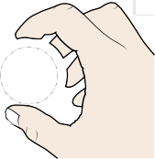
TEMP
22.4 °C
Set 40_{.0°C}

c. Simpan nilai yang ditetapkan dengan menekan tombol enter. Layar kembali normal dan alat mulai menyesuaikan diri sesuai dengan nilai suhu yang telah diatur.

TEMP
22.4 °C
Set 40.0 °C

Setting Kelembaban alat :
a. Tekan tombol aktivasi pada parameter kelembaban.
b. Dengan memutar kontrol berbelok ke kiri atau kanan, sesuaikan nilai kelembaban yang ditetapkan (misalnya untuk 75 %).
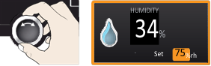

c. Simpan nilai yang ditetapkan dengan menekan tombol enter. Layar kembali normal dan alat mulai menyesuaikan diri sesuai dengan nilai kelembaban yang telah diatur.
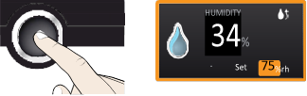

Setting Kecepatan Kipas :
a. Tekan tombol aktivasi pada parameter kipas.
b. Dengan memutar kontrol berbelok ke kiri atau kanan, sesuaikan nilai kecepatan kipas yang diinginkan (misalnya untuk 50%).
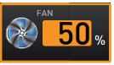
c. Simpan nilai yang ditetapkan dengan menekan tombol enter. Layar kembali normal dan alat mulai menyesuaikan diri sesuai dengan nilai kecepatan kipas yang telah diatur.
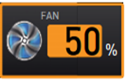

Setting Fungsi Monitoring Suhu :
a. Tekan tombol aktivasi pada parameter Alarm. Setting untuk Monitoring Suhu secara otomatis aktif.
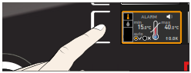
b. Tekan tombol enter untuk mengaktifkan pengaturan nilai minimal. Dengan memutar kontrol berbelok ke kiri atau kanan, sesuaikan nilai suhu yang diinginkan.
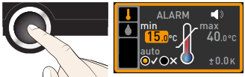
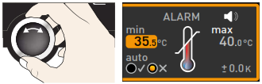
c. Simpan nilai yang ditetapkan dengan menekan tombol enter. Pengaturan nilai maks akan teraktivasi.
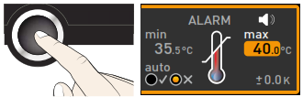

- Dengan memutar kontrol berbelok ke kiri atau kanan, sesuaikan nilai suhu yang diinginkan.
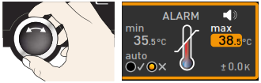
- Simpan nilai yang ditetapkan dengan menekan tombol enter. Pengaturan automatic temperature monitor secara otomatis akan teraktivasi.
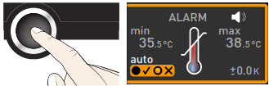

Setting Fungsi Monitoring Kelembaban :
- Tekan tombol aktivasi pada parameter Alarm. Setting untuk Monitoring Suhu secara otomatis aktif.
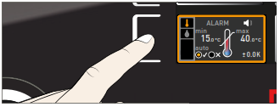
    - Putar tombol kontrol hingga pengaturan monitoring kelembaban menyala.
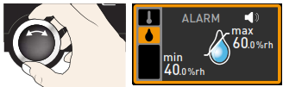
    - Tekan tombol enter untuk mengaktifkan pengaturan nilai minimal. Dengan memutar kontrol berbelok ke kiri atau kanan, sesuaikan nilai kelembaban yang diinginkan.
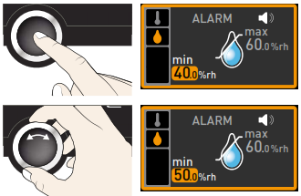
    - Simpan nilai yang ditetapkan dengan menekan tombol enter. Pengaturan nilai max akan teraktivasi.
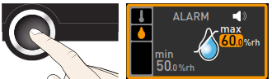
- Dengan memutar kontrol berbelok ke kiri atau kanan, sesuaikan nilai suhu yang diinginkan.
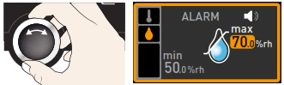
- Simpan nilai yang ditetapkan dengan menekan tombol enter. Pengaturan automatic temperature monitor secara otomatis akan teraktivasi.
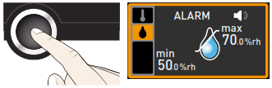

Pemakaian

Pastikan suhu menunjukkan angka (28 - 32) °C.

Pastikan kelembaban menunjukkan angka (70 - 80) %.

Pastikan pencatatan suhu dan kelembaban terekam pada alat

Jika air murni pada wadah penampung air murni mendekati batas minimal pengisisan air murni, maka tambahkan air sampai dengan batas maksimal air.
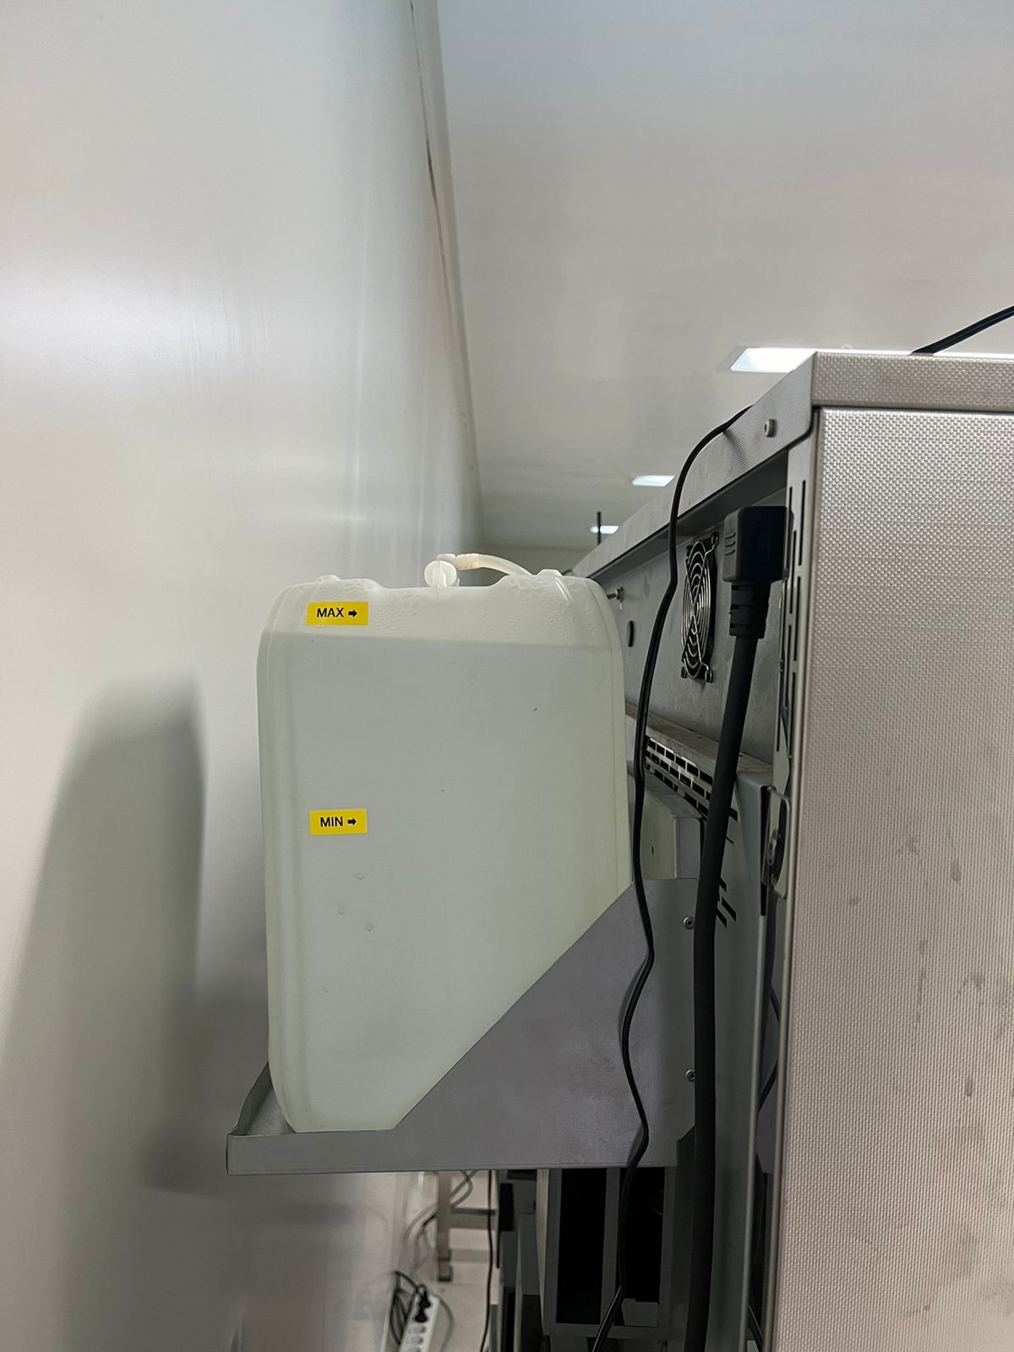
Titik minimum pengisian air
Titik maksimum pengisian air

Isi Formulir Pemakaian dan Pembersihan Alat/Instrumen Laboratorium (F-PQC-00-002-06) setelah melakukan pemakaian.

Isi Formulir Pencatatan Suhu Dan Kelembaban Alat (F-PQC-00-002-15) untuk mencatat Suhu dan Kelembaban aktual pada saat pemantauan, dilakukan setiap hari kerja pada pagi dan siang.

Hubungi pihak maintenance apabila terjadi kerusakan dan apabila perbaikan lebih lanjut diperlukan.

Pengambilan Data Suhu Dan Kelembaban Pada Alat

AtmoCONTROL Interface

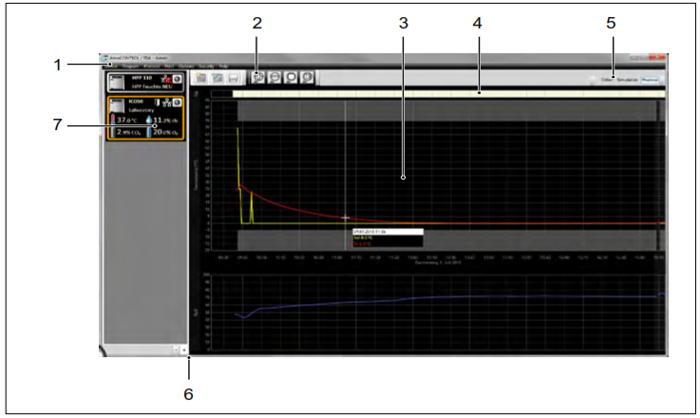
Keterangan :
      - Menu bar
      - Toolbar
      - Status bar
      - Signature bar
      - Show/hide status bar
      - Editor, simulation, and protocol window
      - Programming mode switch

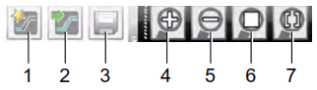
Keterangan :
- Ikon untuk membuat program baru
- Ikon untuk memuat program dari data
- Ikon untuk menyimpan program baru
- Tampilan lebih besar (zoom in)
- Tampilan lebih kecil (zoom out)
- Tampilan program lengkap
- Ikon untuk memilih rentang waktu yang ditampilkan

Pembuatan Protocol

Sambungkan media penyimpanan USB ke antarmuka di sisi kanan panel kontrol
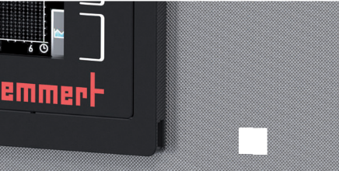
- Aktifkan Protocol, dengan menekan tombol aktivasi di sisi layar kanan.

Protocol

ontrol range

12.10.2012 12:00
- Pilih periode waktu
- Simpan pemilihan periode waktu dengan cara menekan tombol enter.
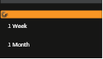
- Pada saat selesai transfer data, tanda centang muncul di depan periode waktu yang dipilih.
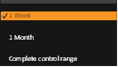

Import Protocol dari media USB
- Sambungkan media USB yang sudah tersimpan protocol di dalamnya pada komputer.
- Pada AtmoCONTROL, klik Protocol → Import dan pilih direktori atau folder untuk penyimpanan protocol.
- Pilih serial number alat Climatic Chamber yang akan diimport. Klik Import.
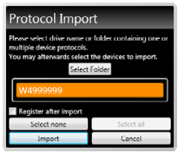

Export Protocol
- Pilih Protocol → Export.
- Pada pop up window, pilih rentang waktu yang diinginkan pada Laporan.
- Pilih tipe file yang akan dibuat, yaitu Excel, PDF, atau CSV.
- Tentukan frekuensi waktu rekaman yang akan ditampilkan pada laporan. Klik OK
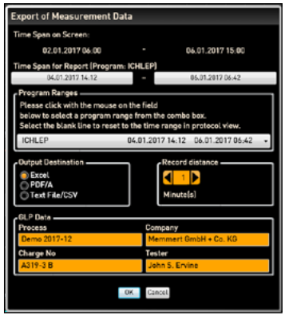

Pembersihan

Bersihkan bagian permukaan luar alat dengan lap bersih, lakukan 1 (satu) minggu sekali.

Lakukan pemeriksaan kondisi kebersihan wadah penampung air setiap 1 (satu) hari.

Bersihkan wadah penampung air murni dengan air bersih, lap dan isi air kembali dengan purified water.

Lakukan pembersihan interior Climatic Chamber dan pembersihan wadah penampung air mengacu pada Instruksi Kerja Pemeliharaan Climatic Chamber Memmert HPP 1400/2200 (I-QC-00-133)

Pemeliharaan Rutin

Lakukan Pemeliharaan Harian (Autonomous Maintenance), Pemeliharaan 3 Bulan Sekali, dan Pemeliharaan 12 Bulan Sekali mengacu pada Instruksi Kerja Pemeliharaan Climatic Chamber Memmert HPP 1400/2200 (I-QC-00-133).

Daftar Lampiran
Lampiran | Kode Dokumen | Judul Dokumen | Tanggal Efektif
- | - | - | -

Sejarah Revisi dan Review
Kode Dokumen | Revisi | Tanggal Efektif | Perubahan | Alasan
I-QS-02-003 | 00 |  | - | Dokumen Baru

Daftar Distribusi Dokumen
Asli: SSDR
Controlled Copy:
1. | AMPR
2.  3. | SPMP  SCCR

